Відокремлений структурний підрозділ
«Фаховий коледж інформаційних технологій»
Національного університету «Львівська політехніка»



Лабораторна робота №4
З дисципліни «Мікроконтролери та їх програмування»
Звіт

Виконав:
студент групи КН-42
Кобилецький Маркіян Богданович

Перевірив:
викладач
Силін О.

Львів 2026
Лабораторна робота №4
Тема: Налагодження програми динамічної індикації.
1. Мета роботи
Вивчити способи формування сигналів керування та індикації на прикладі мікроконтролера PIC16F84A, розглянути використання динамічної індикації.
2. Завдання
Частина 1:
1. Налагодити програму виведення інформації на ССІ з використанням динамічної індикації: на дворозрядному ССІ за схемою рис. 1 з частотою відновлення розрядів 10–20 мс відобразити число дня свого народження.
2. Розробити, налагодити та відкомпілювати керуючу програму в пакеті MPLAB.
3. Перевірити задану частоту засвічення розрядів програмним секундоміром MPLAB.
4. Завантажити отриманий HEX-файл у модель мікроконтролера й перевірити роботу макета.
Частина 2:
1. Налагодити програму сканування матричної клавіатури з виведенням символів 16-кової системи числення на семисегментний індикатор за схемою рис. 12: опитати стан клавіатури, статичною індикацією вивести код символа, реалізувати керування за алгоритмом рис. 13.
2. Відлагодити програму в MPLAB, завантажити HEX-файл у модель і промоделювати роботу схеми.
Моделювання виконано в SimulIDE 1.1 (безкоштовний аналог Proteus VSM; модель p16F84 функціонально аналогічна PIC16F84A, частота 4 МГц, MCLR підтягнуто до +5 В через 1 кОм). Програми скомпільовано в MPLAB X v6.35 (XC8 v4.00).
3. Індивідуальне завдання
День народження — 05, отже на дворозрядному індикаторі відображається «05»: у першому розряді символ «0» (код 0x3F), у другому — «5» (код 0x6D). Кожен розряд світиться 5 мс, тож усі розряди оновлюються кожні 10 мс (частота 100 Гц) — у межах заданих 10–20 мс.
4. Функціональна схема
Частина 1 (рис. 1 методички): сегменти a…g індикатора зі спільним катодом підключено до RB0…RB6 через резистори 100 Ом; спільний катод розряду 1 комутує транзистор VT1 (база через 100 Ом від RA2), розряду 2 — VT2 (від RA3). Мікроконтролер по черзі виставляє на порт B код символа й відкриває транзистор потрібного розряду.
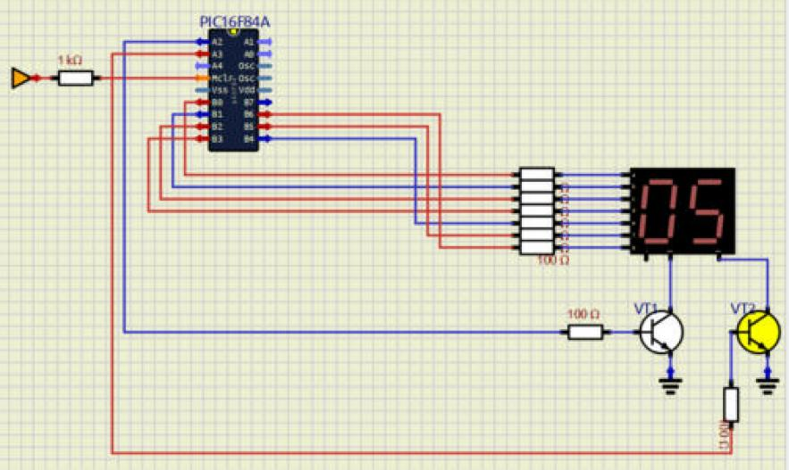
Рисунок 1 — схема динамічної індикації в SimulIDE: на індикаторі «05»
Частина 2 (рис. 12): стовпці клавіатури 3×4 підключено через 1 кОм до виходів RB2 (стовпець 1), RB1 (стовпець 2), RB0 (стовпець 3); рядки A…D — до входів RB4…RB7 зі стяжкою 10 кОм на загальний провід. Код натиснутої кнопки виводиться на RA0…RA3, до яких підключено ССІ з вбудованим дешифратором (статична індикація).
5. Лістинги програм
5.1. Частина 1 — динамічна індикація
Програма в нескінченному циклі виводить код десятків на порт B і на 5 мс відкриває VT1, потім так само виводить код одиниць і відкриває VT2. Перед зміною коду транзистор закривається, щоб символ одного розряду не «просвічував» в іншому. Коди символів зберігаються в таблиці MAS у пам’яті програм.
/*
* Лабораторна робота №4, ч.1. Динамічна індикація.
* PIC16F84A, Fosc = 4 МГц, MPLAB X, XC8.
*
* Дворозрядний ССІ зі спільним катодом:
* сегменти a..g, dp — RB0..RB7 (через резистори);
* розряд 1 — транзистор VT1 (база через резистор від RA2),
* розряд 2 — транзистор VT2 (база через резистор від RA3).
* На індикаторі — день народження «05».
* Кожен розряд світиться 5 мс → оновлення кожні 10 мс.
*/

#include <xc.h>

#pragma config FOSC = XT, WDTE = OFF, PWRTE = OFF, CP = OFF

#define _XTAL_FREQ 4000000

#define DIGIT1 PORTAbits.RA2
#define DIGIT2 PORTAbits.RA3

// Коди символів 0..9 для ССІ (біти: dp g f e d c b a)
const unsigned char MAS[10] = {
0x3F, 0x06, 0x5B, 0x4F, 0x66, 0x6D, 0x7D, 0x07, 0x7F, 0x6F
};

#define DAY_TENS 0 // день народження: 05
#define DAY_UNITS 5

void main(void)
{
TRISB = 0x00; // сегменти — виходи
TRISA = 0b00010011; // RA2, RA3 — виходи на транзистори
PORTB = 0x00;
DIGIT1 = 0;
DIGIT2 = 0;

while (1)
{
//---- розряд 1: десятки ----
PORTB = MAS[DAY_TENS]; // код символа
DIGIT1 = 1; // відкрити VT1
__delay_ms(5);
DIGIT1 = 0; // закрити VT1

//---- розряд 2: одиниці ----
PORTB = MAS[DAY_UNITS];
DIGIT2 = 1; // відкрити VT2
__delay_ms(5);
DIGIT2 = 0; // закрити VT2
}
}

5.2. Перевірка секундоміром MPLAB
Точки зупинки ставились на командах DIGIT1 = 1 і DIGIT2 = 1, час між ними вимірювався секундоміром симулятора MPLAB (Stopwatch, частота командного циклу 1 МГц):
Інтервал | Розраховано, мс | Виміряно, мс
Світіння розряду 1 | 5 | 5,02
Світіння розряду 2 | 5 | 5,02
Період оновлення індикатора | 10 | 10,03

Період оновлення 10,03 мс (≈ 100 Гц) входить у задані межі 10–20 мс; додаткові 0,03 мс — це команди виведення коду та перемикання транзисторів. Миготіння оком не помітне.
5.3. Частина 2 — матрична клавіатура
Підпрограма scan_keypad() по черзі подає «1» на один стовпець (маска COL_MASK) і читає рядки RB4…RB7. Якщо в рядку «1», кнопку на перетині натиснуто: після паузи 20 мс (брязкіт контактів) програма чекає відпускання кнопки і повертає її код із таблиці KEY_CODE. Головний цикл виводить код у порт A. Кнопкам «*» і «#» відповідають 16-кові символи E і F.
/*
* Лабораторна робота №4, ч.2. Матрична клавіатура 3×4.
* PIC16F84A, Fosc = 4 МГц, MPLAB X, XC8.
*
* Стовпці (виходи, активна «1», через 1 кОм):
* стовпець 1 — RB2, стовпець 2 — RB1, стовпець 3 — RB0.
* Рядки (входи, стяжка 10 кОм на GND):
* A (1 2 3) — RB4, B (4 5 6) — RB5, C (7 8 9) — RB6, D (* 0 #) — RB7.
* Код натиснутої кнопки — на RA0..RA3 (ССІ з дешифратором,
* статична індикація). «*» → E, «#» → F.
*/

#include <xc.h>

#pragma config FOSC = XT, WDTE = OFF, PWRTE = OFF, CP = OFF

#define _XTAL_FREQ 4000000

// Код символа для кожної кнопки [рядок][стовпець]
const unsigned char KEY_CODE[4][3] = {
{0x1, 0x2, 0x3},
{0x4, 0x5, 0x6},
{0x7, 0x8, 0x9},
{0xE, 0x0, 0xF}
};

// Маска підключення стовпця: 1 — RB2, 2 — RB1, 3 — RB0
const unsigned char COL_MASK[3] = {0x04, 0x02, 0x01};

void init_mk(void)
{
TRISA = 0b00010000; // RA0..RA3 — вихід коду
TRISB = 0b11110000; // RB0..RB3 — виходи, RB4..RB7 — входи
PORTA = 0x00;
PORTB = 0x00;
}

// Сканування матриці: повертає код кнопки або 0xFF
unsigned char scan_keypad(void)
{
for (unsigned char col = 0; col < 3; col++)
{
PORTB = COL_MASK[col]; // підключити стовпець
__delay_us(50); // встановлення рівнів
unsigned char rows = PORTB >> 4;
for (unsigned char row = 0; row < 4; row++)
{
unsigned char bit = (unsigned char)(1u << row);
if (rows & bit) // кнопка натиснута
{
__delay_ms(20); // брязкіт контактів
while ((PORTB >> 4) & bit)
; // чекати відпускання
return KEY_CODE[row][col];
}
}
}
PORTB = 0x00;
return 0xFF;
}

void main(void)
{
init_mk();
while (1)
{
unsigned char code = scan_keypad();
if (code != 0xFF)
PORTA = code; // вивести код у порт A
}
}

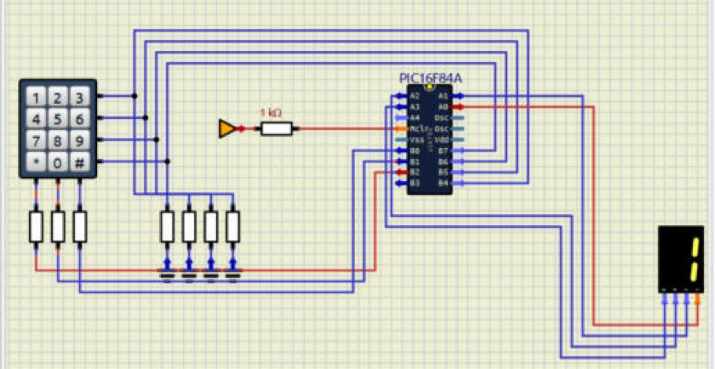
Рисунок 2 — натиснуто «1» — на індикаторі 1
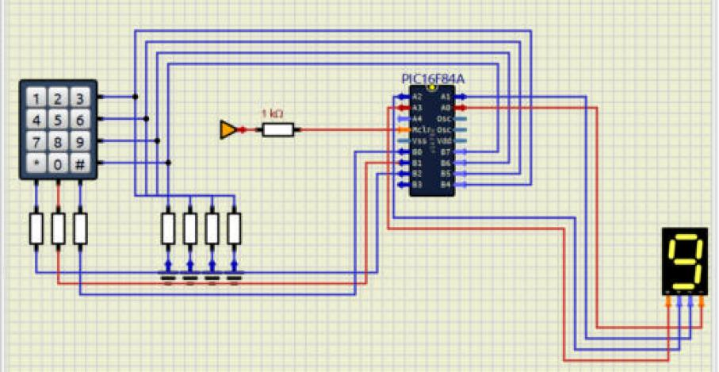
Рисунок 3 — натиснуто «9» — на індикаторі 9
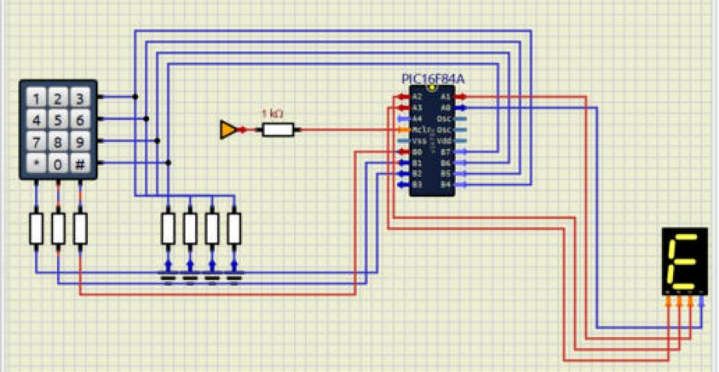
Рисунок 4 — натиснуто «*» — на індикаторі E
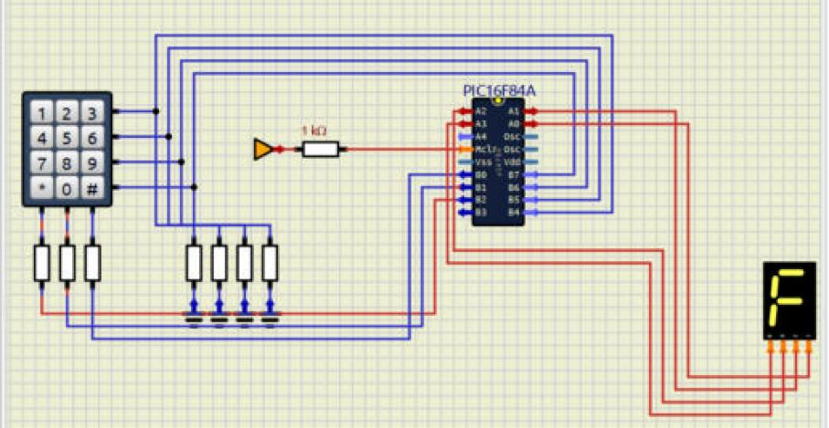
Рисунок 5 — натиснуто «#» — на індикаторі F
Після відпускання кнопки код зберігається на індикаторі до наступного натискання — статична індикація.
6. Відповіді на контрольні питання
1. За допомогою яких засобів можна вивести інформацію з мікроконтролера?
Через лінії портів вводу/виводу на світлодіоди, семисегментні (ССІ), матричні та рідкокристалічні індикатори, звукові випромінювачі, реле; а також через послідовні інтерфейси (UART, SPI, I2C) на інші пристрої чи комп’ютер.
2. Що таке ССІ?
Семисегментний індикатор — матриця із семи світлодіодів-сегментів a…g (плюс крапка dp), розміщених так, що їх комбінаціями можна відобразити цифри 0…9 і деякі літери. Буває зі спільним катодом або анодом.
3. Яка особливість статичної індикації?
Кожен сегмент кожного розряду має власну лінію керування, і код на ній тримається постійно. Індикатор світиться яскраво й без миготіння, програма проста, але потрібно багато виводів (7–8 на розряд) або зовнішні дешифратори/регістри.
4. Яким чином формується символ для відображення на ССІ?
Для символа складають байт, у якому біти відповідають сегментам (dp g f e d c b a); «1» засвічує сегмент для ССІ зі спільним катодом. Наприклад, «0» = 0x3F, «5» = 0x6D. Цей код виводять у порт, до якого підключені сегменти.
5. Як працювати з табличними даними?
Коди символів зберігають у константному масиві (const unsigned char MAS[] = {…}); у XC8 він розміщується в пам’яті програм як таблиця retlw. Потрібний код отримують за індексом: PORTB = MAS[цифра].
6. Яка особливість динамічної індикації, її переваги та недоліки?
Розряди засвічуються по черзі, кожен на кілька мілісекунд; завдяки інерції зору всі здаються засвіченими одночасно. Переваги — сегменти всіх розрядів спільні, виводів значно менше, менше споживання. Недоліки — мікроконтролер постійно зайнятий оновленням, нижча яскравість, можливе миготіння при великому періоді.
7. Як здійснюється економія виводів при роботі з ССІ?
Однойменні сегменти всіх розрядів з’єднують паралельно (динамічна індикація): для N розрядів потрібно 8 + N ліній замість 8 · N. Додатково застосовують дешифратори (BCD → 7 сегментів, 4 лінії замість 7) та зсувні регістри з послідовним завантаженням.
8. Яка послідовність дій для забезпечення динамічної індикації?
1) погасити всі розряди; 2) вивести на шину сегментів код символа поточного розряду; 3) увімкнути цей розряд (відкрити транзистор); 4) витримати 2–10 мс; 5) вимкнути розряд і перейти до наступного; повторювати так, щоб повний цикл тривав 10–20 мс.
9. Яким чином можна зменшити кількість використовуваних портів при організації інтерфейса вводу?
Об’єднати кнопки в клавіатурну матрицю (рядки × стовпці), використати дешифратор чи лічильник для вибору стовпців, зсувні регістри, а також резистивні подільники з читанням АЦП (кілька кнопок на одній лінії).
10. Коли доцільно використовувати клавіатурну матрицю?
Коли кнопок багато (від 6–9 і більше): матриця m × n обслуговує m · n кнопок через m + n ліній; для 12 кнопок 3×4 — 7 ліній замість 12. Якщо кнопок лише кілька, простіше підключити кожну окремо.
11. Як відбувається сканування клавіатурної матриці?
На один стовпець подається активний рівень, на інших — пасивний; потім зчитуються рядки. Активний рівень у рядку означає натиснуту кнопку на перетині цього рядка й стовпця. Так по черзі перебирають усі стовпці; після виявлення натискання роблять затримку від брязкоту й чекають відпускання.
12. Які є методи економії виводів мікроконтролера при організації клавіатурної матриці?
Вибирати стовпці через дешифратор (k ліній → 2^k стовпців) або лічильник (2 лінії: тактування і скидання), рядки читати через мультиплексор чи зсувний регістр, суміщати лінії клавіатури з лініями індикатора (ті самі виводи використовуються по черзі для індикації та сканування).
13. Яка функція дешифратора та лічильника у схемі зв’язку мікроконтролера та клавіатурної матриці?
Лічильник за імпульсами від мікроконтролера перебирає номери стовпців, а дешифратор перетворює двійковий номер в активний рівень на одній з ліній стовпців. Так мікроконтролер керує багатьма стовпцями через 2–3 лінії, а за станом лічильника визначає, який стовпець зараз опитується.
Висновок
Під час роботи я реалізував динамічну індикацію на дворозрядному ССІ зі спільним катодом: на індикаторі відображається день народження «05», кожен розряд світиться 5,02 мс, період оновлення 10,03 мс, що підтверджено секундоміром MPLAB і моделюванням у SimulIDE. Також налагодив програму сканування матричної клавіатури 3×4 з захистом від брязкоту: код натиснутої кнопки (0–9, E, F) виводиться на ССІ з дешифратором. Переконався, що динамічна індикація та клавіатурна матриця суттєво економлять виводи мікроконтролера.

